Описание процессов деятельности пользователей

На Диаграмме 1, описана последовательности функциональных процессов, происходящих во время работы информационной системы.

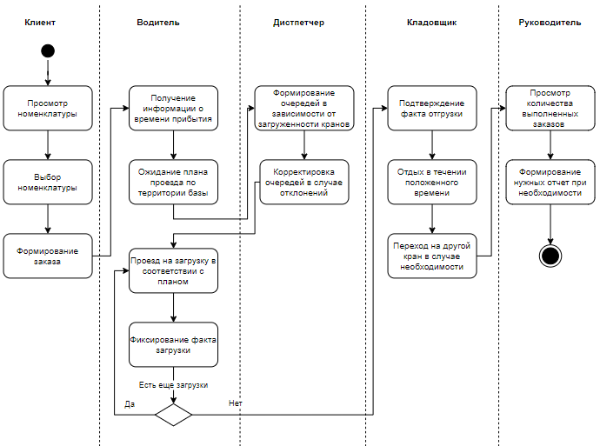

Диаграмма 1. Описание процессов деятельности

Формальные требования функциональных возможностей для каждого пользователя системы.

Для клиента

1. Отслеживание статуса загрузки и факт выезда машины через КПП
2. Возможность выбора актуальной номенклатуры и планирование времени приезда пустой машины

Для водителя

1. Получение схемы движения по базе с учетом нужного товара и имеющихся очередей у конкретного крана
2. Фиксация факта перехода между кранами в очереди

Для кладовщика

1. Отслеживание очереди машин под каждым краном
2. Подтверждает факт отгрузки под конкретным краном
3. Ввод сообщений о проблеме, возникшей при погрузке

Для диспетчера

1. Просмотр очередей
2. Корректировка очереди для машин, которые находятся за воротами базы
3. Корректировка очереди машин под кранами, уже находящихся на территории базы
4. Имитация проблем при работе с очередями
5. Получение показателей эффективности за любой временной период в течении суток

Для руководителя

1. Получение отчета о количестве отгруженного товара, количестве машин, количестве кладовщиков в смене и информация об отклонениях в плане работы
2. Просмотр степени загруженности кранов
3. Отчет о выполненных заказах
4. Отчет об ошибках в планировании очередей под кранами
5. Отчет об удовлетворенности заказчика
6. Отчет об удовлетворенности кладовщика
7. Сравнение эффективности работы кладовщиков